Муниципальное бюджетное общеобразовательное учреждение
«Заяченская основная общеобразовательная школа
Корочанского района Белгородской области»

ВНЕУРОЧНОЕ ЗАНЯТИЕ
для обучающихся 4 класса
по теме
«Профессия учитель- самая важная на Земле.»

Учитель: Каверина Вероника Равшановна

2023 г.

ВНЕУРОЧНОЕ ЗАНЯТИЕ
профориентационной направленности
для обучающихся 4 класса по теме
«Учитель вечен на Земле»

Цель занятия: формирование у обучающихся представлений о значимой роли учителя в становлении личности каждого человека, осознание тех качеств, которые необходимы в профессии педагога, воспитание чувства благодарности и уважения к родителям, педагогам, наставникам, развитие навыков позитивного сотрудничества со сверстниками и педагогами.
Формирующиеся ценности: социальное служение Отечеству, благодарность за созидательный труд.
Планируемые результаты.
Личностные:
• проявлять интерес к работе школьных педагогов, принимать активное участие в жизни школы;
• осознавать значение слова педагогика как искусства осуществлять воспитательное влияние, оценивать значение труда учителя по обучению и развитию;
• активно участвовать в познавательной деятельности, проявлять желание больше узнать о работе учителей, педагогов школы.
Метапредметные: работать с информацией: сравнивать информацию, представленную в
иллюстративном виде;
• проявлять творчество и фантазию в работе с воображаемыми ситуациями;
Продолжительность занятия: 40 минут.
Рекомендуемая форма занятия: познавательная беседа. Занятие предполагает также использование видеофрагментов, презентацию, включает в себя работу с текстовой информацией и иллюстрациями.
Структура занятия
Часть 1. Мотивационная.
В первой части занятия предлагается просмотреть видеоролик об учителях школы и обсудить роль учителя в жизни каждого человека. Рассказ педагога о возникновении профессии учитель, наставнике.
Часть 2. Основная.
В основной части предлагается поучаствовать в открытом диалоге, который позволяет детям погрузиться в мир профессии учителя.
Часть 3. Заключение.
Заключительная часть посвящена творческой работе и подведению итогов занятия.

ХОД ЗАНЯТИЯ
Часть 1. Мотивационная.
Учитель. Здравствуйте, врачи и учителя, программисты и инженеры, спортсмены и офицеры! Меня зовут Вероника Равшановна. Не удивляйтесь, что я вас ТАК назвала. Пройдут годы, и кто-то из вас станет капитанам корабля, доктором, ученым или водителем. Но чтобы кем-то стать в жизни, вам надо, прежде всего, выучиться.
Звучит волшебная музыка. На экране появляются друг за другом фотографии учителей своей школы.
Учитель. Ребята, знакомы вам эти лица? Вы узнали этих людей?
(Ответы детей)
Учитель. Да, это учителя нашей школы. Каждый день, приходя в школу, вы встречаетесь со многими из них. А приходят они в школу для……? (ответы детей) Да, для того, чтобы научить вас и передать вам свои знания.
Учитель. И тема нашего занятия звучит ……а вот вы мне и подскажете тему занятия, угадав слово на доске. Я так торопилась к вам, что тему занятия раскидала в хаотичном порядке. Помогите мне собрать буквы в одно слово.
( на доске под магнитами разбросаны буквы из слова « учитель». Дети собирают буквы в слово и озвучивают тему занятия) Ь У И Л Т Ч Е
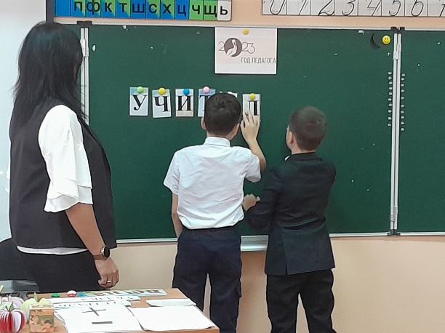
Учитель. Да, мы поговорим сегодня с вами о такой важной профессии, как УЧИТЕЛЬ.
А тема – Профессия учитель- самая важная на Земле.
Учитель. Как вы понимаете слово «вечен»? (Ответы обучающихся)
Учитель. Профессия учителя возникла очень давно. Ещё в ДРЕВНИЕ времена открывались школы, детей учили письму, счёту и чтению. Понятие «учитель» возникло уже тогда.
Учёба – начало пути в ЖИЗНЬ. И поэтому в любые времена учитель- важная профессия, и, несмотря на трудности, она всегда будет существовать. И поэтому, кем бы ни стал человек – рабочим или учёным, программистом или врачом - каждый с чувством благодарности вспоминает своего первого учителя, свою школу.
И даже любой министр и президент помнят своих первых учителей.
(Демонстрация ролика про первую учительницу президента и Кравцова)
Часть 2. Основная.
Учитель. Как вы думаете - СЛОЖНО работать учителем???
Ответы обучающихся
Учитель А что на ваш взгляд больше всего расстраивает учителей? (ответы детей).
Есть ли плюсы в работе учителя? (Ответы обучающихся)
А есть ли минусы? Ответы обучающихся (плохое поведение, невыполненные задания и т.п)
Учитель. Давайте мы с вами сейчас поучаствуем в открытом диалоге. Для этого вы поделены на две группы. Одна группа будет называть ПЛЮСЫ в работе учителя, а другая- МИНУСЫ.
(Варианты ответов:
плюсы: работа с людьми, творческая работа, эмоциональная отдача от учеников и их близких., Свой кабинет , благодарность и уважение родителей , длинный отпуск…
Минусы: большие нагрузки; много работы с документами и отчетами ;моральная усталость; постоянные стрессы
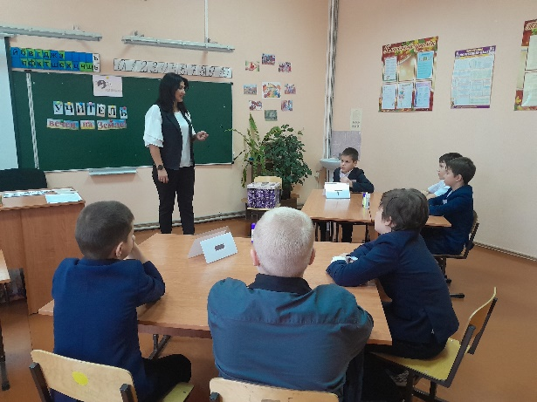
Учитель. (Хвалит детей, помогает правильно выразить свою мысль.)
Все таки плюсов больше в работе учителя
Вывод: Быть учителем очень тяжело, надо иметь большое терпение, проверять много детских работ, каждый день готовиться к урокам. Но это не останавливает учителей, потому что каждый любит своих учеников и хочет их научить, открыть для них что-то совершенно новое и интересное.
Профессия «учитель» – сложная, трудоемкая, но самая необходимая на Земле! Во все времена она была самой нужной и благородной. Но (ПАУЗА) …каждый ли человек сможет работать учителем?
(Ответы обучающихся)
Учитель. Знаете, раньше в Древней Греции мудрецы, чтобы решить проблему, всегда собирались в круг и каждый предлагал свой вариант.
Учитель. А у нас появилась проблема-КАЖДЫЙ ЛИ ЧЕЛОВЕК МОЖЕТ СТАТЬ УЧИТЕЛЕМ. Давайте попробуем и мы превратиться в мудрецов. Подойдите все ко мне, пожалуйста. У вас шапочка мудреца (учитель показывает шапочку) и стул. Вы по очереди присаживаетесь на стул, надеваете шапочку и называете одну черту характера, не допустимую в профессии учителя. Повторяться нельзя. Например, не должен быть злым….
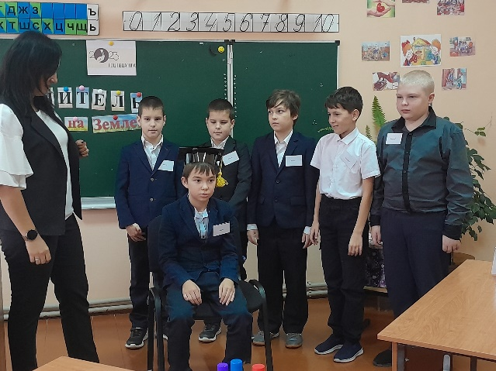
Варианты ответов :(грубость, безразличие, вспыльчивость, эгоизм, нерешительность, жестокость, безответственность, рукоприкладство, нервозность, рассеянность, необщительность,обидчивость,)
Вывод: Молодцы, ребята! КОНЕЧНО не всякий человек сможет работать с детьми. Вы очень хорошо разбираетесь в профессии учителя. Главное, конечно, качество для учителя -это любовь к детям. Второе- образование, которое можно получить в полколледже и пединституте.
Ну, коль вы так хорошо разбираетесь в данной профессии, давайте мы с вами совместными усилиями, работая в группах, составим рассказ о типичном трудовом дне учителя.
Но особенность этого рассказа в том, что он должен состоять из одних существительных. Например, трудовой день врача можно представить так: «прием - пациент – планерка - вызов -...». А мы с вами расскажем об одном дне вашего учителя. Так и назовем «Один день из жизни ………». Я вам даю карточки с различными членами предложений, а вы попробуйте их них выбрать нужные, те, которыми можно описать один трудовой день учителя. Только имена существительные!!! Повторяться нельзя! На все я вам даю 2-3 минуты»!!
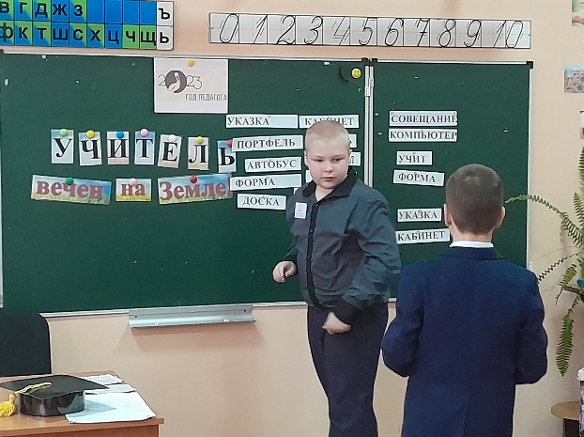
(Дети выходят к доске и прикрепляют магнитом свои карточки в течение 2-х минут)
Учитель. Хвалит и говорит: Сколько слов вы подобрали!!! Заметьте, ребята у нас нет слова ОТДЫХ! ПОЧЕМУ, как вы думаете? Потому что учитель не отдыхает. Он работает 24 часа в сутки- то уроки, то воспитательные мероприятия, то подготовка к урокам, то работа и общение с родителями, то всевозможные совещания и встречи. И хочу сказать вам по секрет у- нам и сны чаще всего снятся про работу.
Но … учителя любят свою работу! Учителя, все такие - все понимающие, все терпящие, все умеющие и очень любящие своих учеников. Особенно наш Корочанский район славится классными учителями!! Поэтому, когда вы окончите школу, институт и будете работать, всегда с гордостью произносите - я жил и учился в Корочанском район!!! Кстати, а знаете, чем еще знаменит наш район? Правильно- яблоками!!!
Включить картинку
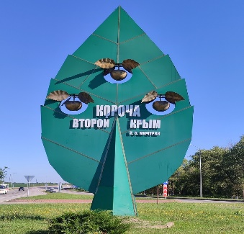
Знакома ли вам эта стелла? «Короча-второй Крым!» Иван Владимирович Мичурин, русский ученый и селекционер побывал в конце 19 века в нашем крае и назвал Корочу в своих путевых заметках КРЫМОМ за обилие плодовых культур, в которых наш район буквально утопал.

Часть 3. Заключение.
Учитель. . Ребята, давайте доделаем наши яблочки, которые мы делали на уроке технологии и подарим учителям нашей школы, как символ Корочанского района.
Во время работы звучит песня «Спасибо вам, учителя». Дети доделывают «подарки» в виде яблочка
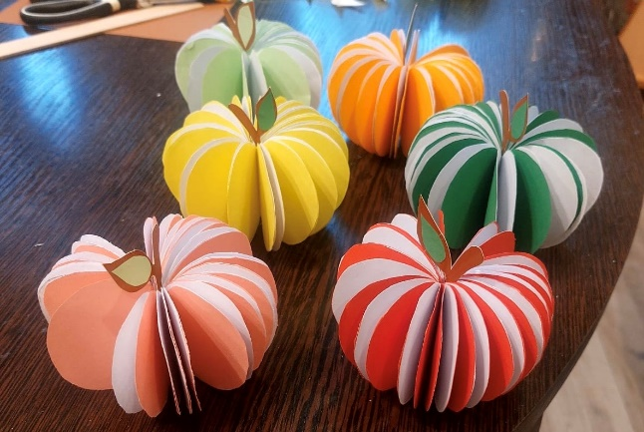

Итог
Ребятушки, ну вот и подошло к концу наше занятие.
На занятии вы слушали меня, а теперь я хочу послушать вас. У меня есть кубик , я буду кидать вам по очереди, вы будете читать вопрос на кубике и отвечать на него. И так продолжим с каждым из вас.
Ответы детей
Учитель: На этом наше занятие, посвящённое самой почётной профессии «Педагог» подходит к концу. В заключении хочется сказать вам дорогие наши ученики:
Не смейте забывать Учителей!
Пусть будет жизнь достойна их усилий.

Учитель: Кстати, а кто-нибудь из вас сегодня уже задумался над тем, чтобы стать учителем???
Ответы обучающихся
Учитель: Молодец! Ты выбрал самую важную профессию на земле.
Спасибо вам большое!!!!

